Četrtek, 2. 4. 2020

Rešitve včerajšnje 2. in 3. naloge.
2. ΔABC
a = 3 cm
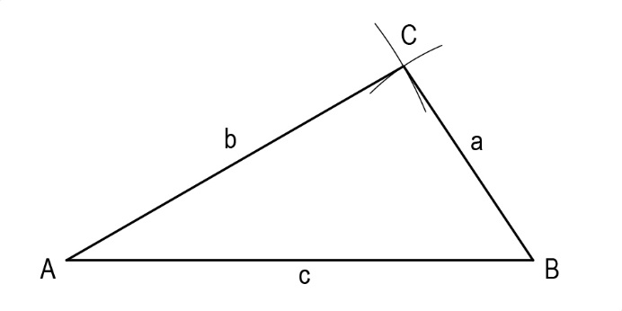
b = 5 cm
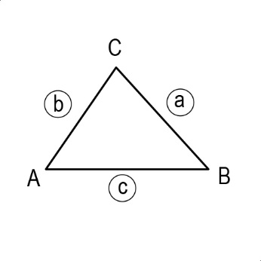
c = 6 cm
Načrtaj!

3. ΔABC
a = 5 cm
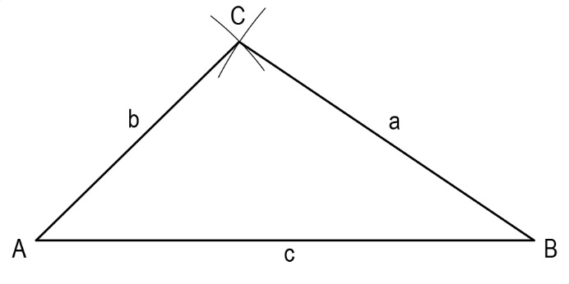
b = 4 cm
c = 7 cm
Načrtaj!

Upoštevaj:
Pri risanju skice, načrtovanju trikotnika, označevanju oglišč, stranic, kotov…, uporabljamo navaden svinčnik (dobro ošiljen).

Zapis v zvezek:

Šolska vaja
1. Zbirka nalog, 2.del str. 84 / 13 a, b, c
Značilnosti enakokrakega in enakostraničnega trikotnika si še enkrat preberi v zvezku, pri razvrstitvi trikotnikov glede na dolžino stranic.
2. Zbirka nalog, 2.del str. 84 / 14
3. Zbirka nalog, 2.del str. 84 / 15

